HTTP
В прошлом уроке мы познакомились с понятием протокола. Узнали, какие типы бывают и где они используются. В этом уроке мы детально рассмотрим самый важный протокол Android-разработки — HTTP. Чтобы понять HTTP, мы рассмотрим:
- принцип работы HTTP-протокола;
- что такое запрос и какие типы бывают;
- что такое ответ и почему он может содержать ошибку.
VeX
Опять аббревиатура...
Да. HTTP расшифровывается как HyperText Transfer Protocol — протокол передачи гипертекста.
VeX
Гипер чего?
На самом деле HTTP уже давно передаёт не только гипертекст, но и данные любого формата. В первых версиях он умел работать только с гипертекстом — с HTML-страницами. HTML — это язык разметки документов, в основном используется интернет-браузерами для отображения информации. Со временем HTTP набрал большую популярность и его возможности сильно расширились.
Как мы узнали ранее, HTTP работает в рамках клиент-серверной архитектуры приложения:
- Клиент инициирует соединение и посылает запросы.
- Сервер ожидает запрос, выполняет необходимые действия и посылает ответ.
Запрос выполняет важную функцию во взаимодействии. Правильно сформированный запрос позволяет получить от сервера ожидаемый ответ. Если запрос сформировать неправильно, то сервер не сможет его понять и вернуть ожидаемый ответ.

Запрос
Запрос формируется клиентом. Поэтому нам важно уметь правильно это делать. Чтобы сформировать запрос, достаточно понимать его структуру. HTTP-запрос состоит из трёх частей: стартовой строки, заголовка и тела сообщения.

Стартовая строка
Стартовая строка используется для навигации. С её помощью можно понять, к какой части приложения хочет обратиться запрос. Это как адрес письма. Стартовая строка состоит из двух частей: URL и метода запроса.
На самом деле HTTP умеет работать с более общим форматом URI. О нём мы уже говорили в уроке про Intent.
URI (сокращение от англ. Uniform Resource Identifier) — унифицированный идентификатор ресурса. Он представляет собой простую строку, состоящую из схемы, хоста, пути и параметров. Этот формат можно даже назвать громоздким. Иногда такая детальность оказывается излишней. Поэтому большую популярность получил URL — более компактное подмножество URI.
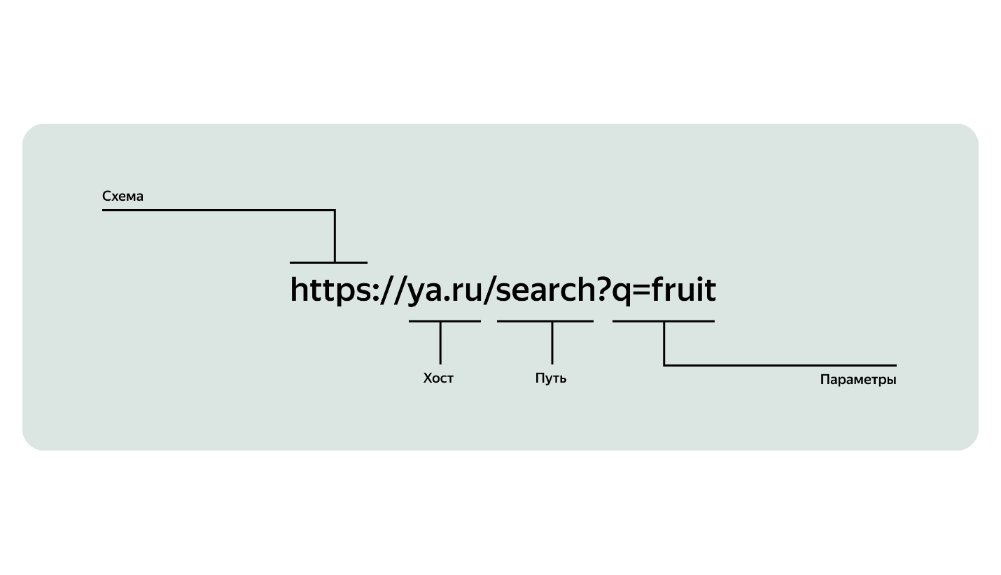
- Схема (англ. scheme) обычно задаёт название сетевого протокола, в нашем случае — http. На схеме используется https, а не http. Буква s обозначает Secure («безопасный»). HTTP не использует встроенного механизма защиты. Все данные, которые он передаёт, не зашифрованы. Со временем это стало проблемой. Поэтому был создан протокол HTTPS, который умеет зашифровывать передаваемые данные.
- Хост (англ. host). То, что мы видим на изображении, — это доменное имя хоста. Он состоит из чисел и выглядит вот так: 255.255.255.255. Пользователям было бы тяжело запоминать эти числа вместо имён сервисов. Поэтому хост заменяют на доменное имя. Выполняет эту работу DNS (сокращение от англ. Domain Name System). Вы ему доменное имя, а он вам хост — всё честно!
- Путь (англ. path) — уточняющая информация о местоположении ресурса. Это важная часть для работы приложения сервера, потому что серверное приложение может быть большим, а благодаря пути сервер определяет, с какой именно частью будет происходить работа.
- Параметры (англ. parameters). И это важная часть для сервера. Узнав нужную часть, с которой предстоит работать, параметры непосредственно влияют на логику работы. После ? указывается название параметра, а после = значение. Также используется знак &, если нужно указать несколько параметров. Например: number?index=1&number=1.
Определите назначения частей URL-строки
http://www.kinopoisk.ru/movies?q=horror:

• • • Как вам задача?
Сформировать URL-строку нужным образом — это задать команду о действиях по этому адресу. Чтобы задать эту команду, используются HTTP-методы. HTTP-метод может называться как угодно. Главное — чтобы сервер умел выполнять этот метод. Обычно Android и backend-разработчики и разработчицы договариваются друг с другом, какими методами они будут пользоваться.
Существует четыре метода, которые применяются во всех приложениях: GET, POST, PUT и DELETE. Их реализация позволяет закрыть все требования по работе с данными.

Метод GET
Используется для запроса содержимого, указанного в URL. Важное свойство для поддержки GET-запросов — идемпотентность. Это означает, что при одном и том же наборе входящих параметров результат должен быть постоянным. Можно провести аналогию с Kotlin-функцией, которая возвращает число.
private val data = mutableListOf(1, 2, 3, 4, 5)

fun getNumber(index: Int): Int {
return data[index]
}
Если перевести эту функцию в GET-запрос, то получится:
GET https://www.hostname.com/number?index=1

Метод POST
Предназначен для загрузки передаваемых данных на сервер. В отличие от метода GET, метод POST не считается идемпотентным. Например, POST часто используют для загрузки файла или какого-либо объекта. Если сравнивать с Kotlin, то POST можно представить в виде добавления в коллекцию нового элемента.
val data = mutableListOf(1, 2, 3, 4, 5)

fun addNumber(number: Int) {
data.add(number)
}
Если перевести эту функцию в POST-запрос, то получится:
POST https://www.hostname.com/number?number=1

Метод PUT
Применяется для загрузки содержимого запроса на указанный URL. Если по заданному URL не существует ресурса, то сервер создаёт его сам. Если же ресурс существует, то он его обновляет. В этом случае метод можно сравнить с обновлением значения по индексу в Kotlin.
val data = mutableListOf(1, 2, 3, 4, 5)

fun updateNumber(index: Int, number: Int) {
data[index] = number
}
Если перевести эту функцию в PUT-запрос, то получится:
PUT https://www.hostname.com/number?index=1&amp;number=1

Метод DELETE
Удаляет указанный ресурс. Название говорит само за себя.
val data = mutableListOf(1, 2, 3, 4, 5)

fun deleteNumber(index: Int) {
data.removeAt(index)
}
Если перевести эту функцию в DELETE-запрос, то получится:
DELETE https://www.hostname.com/number?index=1
Создание стартовой строки — внятный процесс. По отдельности все элементы выполняют простую работу, а вместе представляют понятную концепцию. Многие компании любят задавать на собеседовании вопросы, которые связаны с сетевыми запросами. В чём разница между четырьмя методами запроса — один из них.
Составьте правильный запрос. Расположите элементы запроса в правильном порядке.
GET
→
https://
→
www.yandex.music.ru
→
/retro
→
?artist=eType
Итак, на местах ли наши элементы?
Как вам задача?

Заголовок
HTTP-заголовок — это обычная строка, которая состоит из двух частей, разделённых двоеточием :. Первая часть — это ключ, вторая — значение. Обычно в заголовках указывается информация, полезная для обработки запроса, например, тип передаваемых данных, время, язык. Как и с методами запроса, мы можем создавать любые заголовки — главное, чтобы это решение было принято вместе с backend-командой.
Совет от разработчика Договорённости всегда должны быть двусторонними. Нельзя, чтобы только кто-то один про них знал. Это может привести к ошибкам в коммуникации.
Также существует набор готовых заголовков, которые часто используются в IT-индустрии. Список можно посмотреть на странице List of HTTP header fields. Его не нужно заучивать, с большинством заголовков вы познакомитесь в процессе изучения работы того или иного сервера.
Давайте взглянем на некоторые заголовки, с которыми вы можете встретиться:
- Content-Language — языки содержимых данных. Например, Content-Language: en, ru.
- Content-Length — размер содержимого в байтах. Например, Content-Length: 1872.
- Content-Type — формат и способ представления сущности. Например, Content-Type: application/json.
- Host — доменное имя хоста. Host: practicum.yandex.ru.
- MyOwnHeader — кастомный заголовок, который передаёт сообщение. Например, MyOwnHeader: Hello!.
Заголовки очень полезны, они содержат много служебной информации. В следующих темах вы посмотрите, как с их помощью можно передавать авторизационный токен.
Начало формы
Какая из представленных строк может быть заголовком?
Конец формы
Правильный ответ
asd: asd
Верно!
Content-Language us
Host:: Host
Начало формы
Лучший заголовок
Конец формы
Как вам задача?

Тело сообщения
Когда мы разбирали HTTP-методы, то передавали данные при помощи параметров запроса. Этот способ работает, если нам нужно передать что-то простое: число или строку. Большой объект, например, список новостей или картинку, так не передать. Для решения этой задачи используется тело сообщения. Тело сообщения (англ. request body или response body) — часть запроса или ответа, которая содержит передаваемый объект. В некоторых запросах тело может быть пустым, если в нём нет необходимости.
Чтобы выполнить запрос PUT https://www.hostname.com/number?index=1&amp;number=1 с использованием request body, нужно немного его переделать:
PUT https://www.hostname.com/number
Content-Length: 16
Content-Type: application/x-www-form-urlencoded

index=1&amp;number=1
Как мы видим в примере, параметры из строки URL перешли в тело запроса. Теперь сервер может получить эти параметры из тела. Этот подход удобен, если у вас длинный запрос и вы не хотите лишний раз показывать его параметры. Сервер поймёт, что в теле находятся параметры запроса, благодаря заголовку Content-Type: application/x-www-form-urlencoded.
Формат и тип данных, которые можно передавать в теле запроса, очень разнообразны. В Android-приложениях особой популярностью пользуется формат JSON. Он представляет обычные данные на Java и Kotlin объектами в виде строки. Подробнее про этот формат мы поговорим уже в следующем уроке.
Правильно составить запрос — это половина успеха. Рассмотрев все составляющие запроса, теперь мы справимся с этой задачей. Перейдём ко второй части успешного запроса — ответу сервера.
Начало формы
Какая часть не входит в состав запроса?
Конец формы
Стартовая строка
Заголовок
Тело сообщения
Начало формы
Правильный ответ
Статус запроса
Верно!
Конец формы
Как вам задача?

Ответ
Когда мы говорим про запрос в Android-приложении, то наша главная задача — его построить. В случае с ответом сервера всё с точностью наоборот. Полученный ответ нам нужно правильно разобрать. HTTP-ответ, как и запрос, состоит из нескольких частей: строки статуса, заголовка и тела. Ответ отличается от запроса только одним пунктом — строкой статуса.
Прежде чем переходить к строке статуса, разберём важный элемент ответа — ошибку. В процессе работы приложения многое может пойти не по плану. Например, старая версия приложения даст сбой, проблемы с интернетом не позволят подгрузить новые данные или ошибки на сервере вмешаются в процесс. Всё это — обыденность работы клиент-серверного приложения. Поэтому при работе с сервером Android-разработчики и разработчицы всегда рассчитывают на два результата: успех или ошибка.

Чтобы клиент понял, какой результат он получил, в HTTP-протоколе существует понятие статуса запроса. Статус HTTP-запроса — это обычное число, которое находится в диапазоне от 100 до 599. Первая цифра числа указывает на тип статуса.
- 1хх — Information. Носит уведомительный характер и обычно не требует реакции.
- 2xx — Success. Сигнализирует об успешном завершении операции.
- 3хх — Redirection. Указывает на необходимость сделать запрос ресурса по другому адресу.
- 4xx — Client error. Показывает, что запрос не может быть выполнен и содержит ошибку на стороне клиента.
- 5хх — Server error. Показывает, что запрос не может быть выполнен и содержит ошибку на стороне сервера.
Ошибок, на которые нужно реагировать Android-приложению, две: client error и server error.
Не стоит бояться или не любить ошибки. Они указывают на то, что не так с нашим запросом. Например, знаменитая ошибка 404 page not found означает, что со стартовой строкой что-то не так.
Помогите составить правильную строку.
GET
→
https://
→
www.yandex.market.com
→
/food
→
?product=milk&price=100
Итак, на местах ли наши элементы?
Как вам задача?
Теперь мы готовы посмотреть на строку статуса. Строка статуса — это обычная строка, которая состоит из двух частей. Первая содержит название версии протокола, а вторая — статус HTTP-запроса. Части разделены пробелом. Строка статуса выглядит так: HTTP/1.1 200 OK.
Структуры запроса и ответа очень похожи. Это сильно упрощает работу с ними.

Итоги урока
В этом уроке мы разобрали, из каких частей состоят запрос и ответ и для чего они нужны.
В следующем уроке мы поговорим про полюбившийся всем текстовый формат JSON, с помощью которого очень удобно представлять сложные структуры объектов.

